附件2、第十二届上海国际水展“智慧水务及环境监测仪器仪表展区”展位价格及搭建

协会会员参展享有第十二届上海国际水展“智慧水务及环境监测仪器仪表展区”中标准价格基础上8.5折的优惠价格。
1、标准展位9平方米（3m*3m），标准价格 14680 元，会员优惠价格 12480 元（包含豪华展位搭建，射灯，桌椅等基本配置）；
2、光地不包含展位搭建，每平方米 1395元，会员优惠价格每平米 1185 元（最小申请展位为 18 平米）。

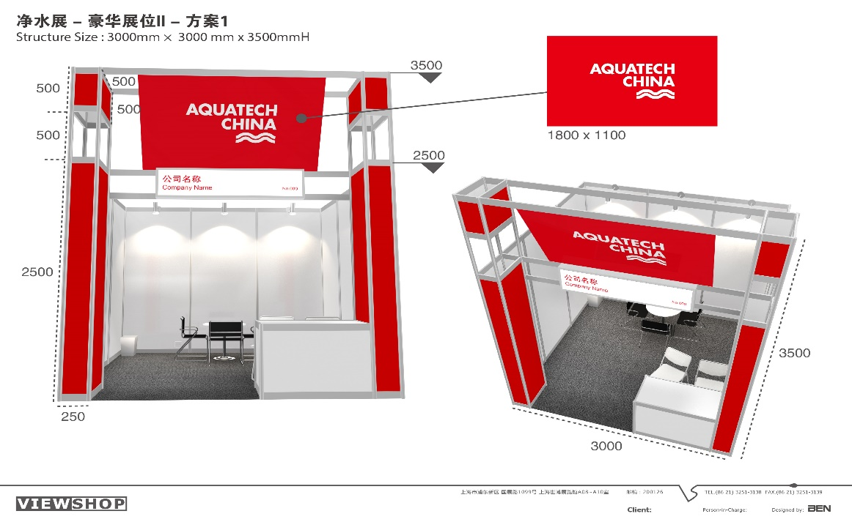
标准豪华展位搭建配置包括：楣板、 3 面展板、咨询桌 1 个、折椅 2 把、射灯 2 个、插座 1 个、废纸篓 1 个、满铺地毯。

